Акмолинская область

Зерендинский район

Ясли/сад «Арайлы»

**Утренник**

**«День дружбы и единства**

**народа Казахстана»**(средняя группа)

Подготовила

Тулегенова Г.А.

2017-2018 уч. год.

**«День дружбы и единства народа Казахстана»  
Вед. 1** Наша дружба, наша вера   
С нами будет навсегда,   
Наша сила, наша воля   
Не погибнет никогда!

**Вед. 2** И пока на белом светит   
Солнце светит нам во след,   
Казахстанцам всем желаем   
Быть едиными навек!

Дети входят в зал, взявшись за руки друг за другом. В руках шары с песней «Воздушные шары… ». Дети встают полукругом и исполняют песню «Воздушные шары…».

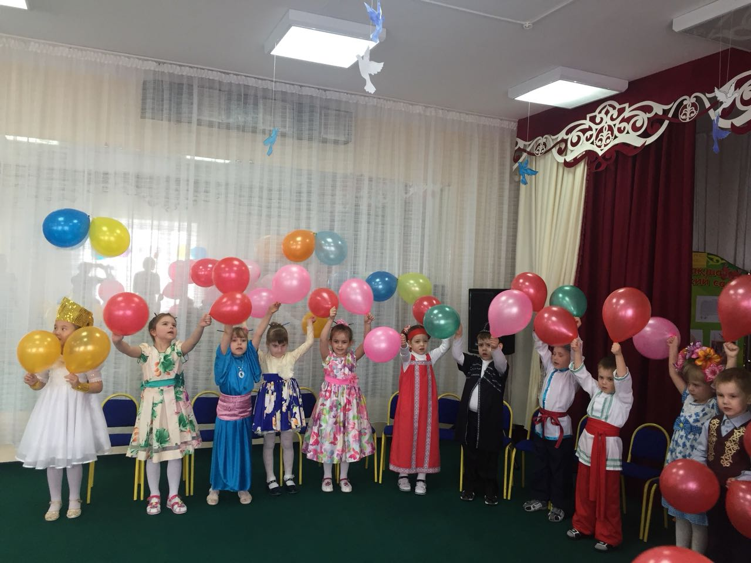

**ВЕД.1:** С праздником дорогие дети и гости. Мирного неба, радости и счастья вам. Сегодня День Единства и Дружбы всех народов Казахстана! Казахстан- страна где проживает более 100 национальностей и все они живут в дружбе и согласии. У нас на празднике представители разных народов. Они будут представлять нам свои национальные танцы, песни и стихи.

**Вед 2**. Праздник единства народа Казахстана — государственный праздник в Казахстане, отмечаемый ежегодно 1 мая.   
Праздник начал отмечаться в 1996 году. 18 октября 1995 года президент Казахстана Нурсултан Назарбаев подписал указ об объявлении 1 мая Днём единства народа Казахстана

**Вед. 1** С обретением независимости он наполнился новым глубоким содержанием и стал символом крепкой дружбы, сплоченности нашего народа, независимо от национальности и вероисповедания.   
Сегодня мы живем в сильном, процветающем и богатом государстве, поэтому уверены в нерушимости нашего единства, успешном будущем своей страны и наших детей.

**Вед.** 2  
В этот праздничный день желаем вам, вашим семьям и близким благополучия, счастья, мира и добра! Пусть процветает и крепнет наша Родина – Республика Казахстан!   
**Алина**.

СДнём народного единства поздравляем!   
Счастья, добра, процветания вам желаем.   
Желаем солнца в вышине.   
Желаем мира на земле.   
Чтоб бед и мрачных дум не знать,   
Не горевать, не тосковать.

**Даша.**

Он принёс нам радость,

Подарил веселье

Здравствуй долгожданный

Праздник наш весенний. 

**Кристина:**

Пусть на твоей земле,

Мой Казахстан прекрасный,

Смеются дети и цветут сады,

Не будет теснолюдям разных наций

**Люда.**Я в День народного единства   
Хочу желать по всей стране   
Чтоб было небо мирным, чистым,   
И чтоб сказали «нет» войне! 

**Саша Б.**   
Чтоб вместе истинно держались,   
Чтоб уважали свой народ,   
Совместно от проблем спасались,   
И жили так из года в год!   
**Коля.**

**Моя родина-** это бескрайние степи.

Это светлое небо над головой.

Лучше этого места не найти на планете!

Это край, это дом, это край мой родной!

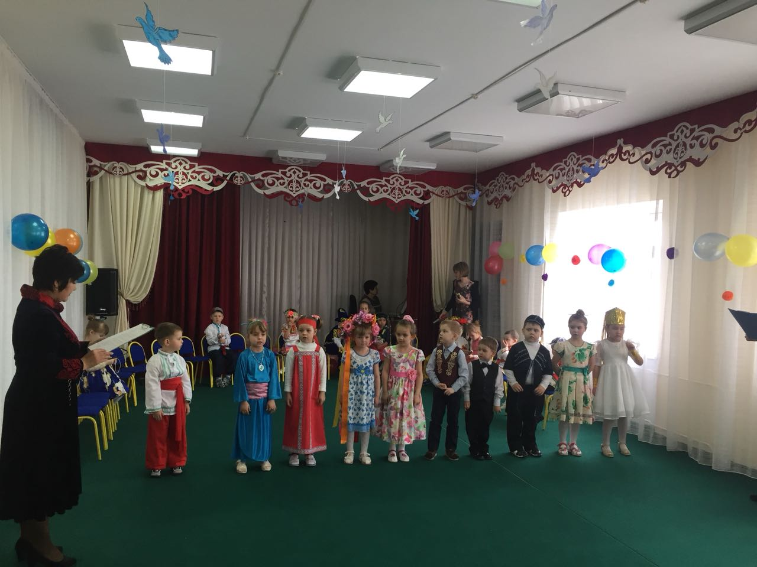

**Илья:**Разгорелся утром рано  
Светлый праздник Казахстана  
Всюду песни, танцы, смех  
Этот праздник наш для всех!   
**Василина:**В нашем солнечном, родном краю  
Казахстану я песню пою  
Наш любимый солнечный край  
От детей ты привет получай.

**Айлин**

Моя Родина- это красоты природы,

Это счастья, любви большой океан.

Это символ богатства, символ свободы,

Моя Родина- мой Казахстан!

**Артём Р**

Народы, как одна семья,

Хотя язык их разный.

Все дочери и сыновья

Своей страны прекрасной

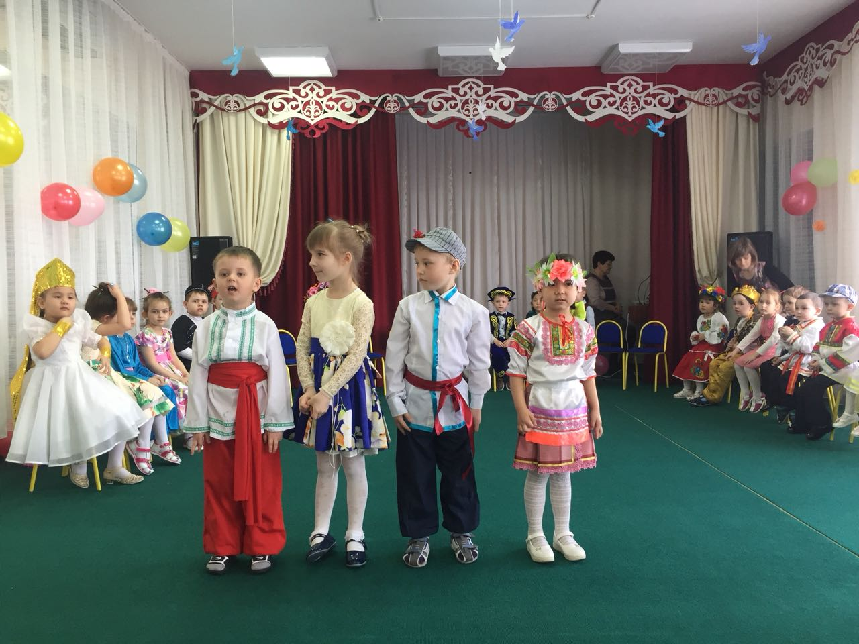

**Маша:**Латыши, украинцы, узбеки  
И грузины у нас есть.   
Приходите к нам на праздник,   
Всех мы рады видеть здесь.

**Танец «Единство »**

**Вед.1:**Посмотрите вокруг - сколько разных лиц, сколько разных народов! Какая разноголосая речь звучит на нашей земле. Всех принял, обогрел и со всеми нашёл общий язык наш великий, родной Казахстан.   
**Вед 2:**Так как живём мы с вами в Казахстане, поприветствуем, прежде всего представителей казахской национальности.

(Выходят дети в казахских костюмах, украинских, русских, узбекском, турецком, индийском, цыганском.) 

**Вед.1:**На свете много стран больших и малых  
Но Родина – всегда одна  
В какие б не забросило нас дали  
Для нас незабываема она.

**Вед 2:**Там, где когда – то кюй протяжно пела  
В степях ковыльных грустная домбра  
Звучат сегодня радостно и смело  
Ее напевы счастья и добра.   
**Саша К.:**   
О, алақай, туған жер!   
Жасыл-бау- бақша-бауларың!   
Көзге ыстық көрінер  
Сенің аңсар тауларың,   
Сенің аңсар тауларың!   
**Песня «Ветерок с берёзкой шепчется…»**

**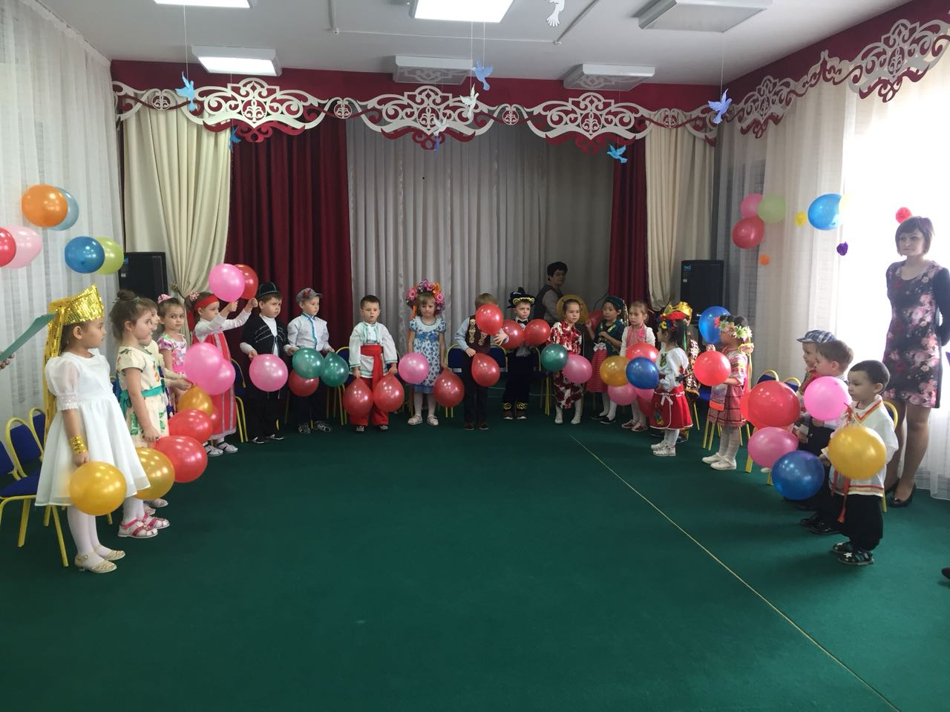  
Артём Р:**Отан деген – атамекен

Отандеген – туған жер  
Отан – ана

Отан – өлкен  
Қазақстан – туған ел!   
**София:**Что такое Родина наша?   
Солнце, лес, дыхание пашен  
Сто дорог для тебя самых разных  
И любовь твоя к папе и маме  
И ты сам не один, а с друзьями.

**Лера:**Как цветы растём с тобой,   
Украшая край родной!   
Но без танцев и без песен  
Жить не можем мы с тобой. 

**Алексей:**Какое веселое майское солнце  
Деревья надели зеленый наряд  
Сегодня праздник дружбы всемирный  
Дружбы взрослых и ребят  
**Диляра :**И взрослые и дети, жить счастливо хотят  
На всей большой планете об этом говорят**:**   
В чём счастье вы спросите, отвечу не тая  
Чтоб все друзьями были, и ты, и он, и я!   
**Вед 1 :**   
Будем праздник продолжать, играть, петь и танцевать! Эй джигиты, выходите, пляской вашей удивите!   
**Песня: «Шире круг»**  
**Вед 1 :**А сейчас поиграем в каз. нац. **Игру «Тюбетейка»**

**Под музыку в зал вбегает кот Леопольд**

**кот Леопольд:**Здравствуйте ребятишки, девчонки и мальчишки. Как вас много! Что же вы здесь делаете?.Я так запыхался пока шел к вам!   
**ВЕД 2:**Здравствуй дорогой Леопольд, ты шел издалека и наверно очень устал!   
**кот Леопольд:** Конечно, ещё спрашиваете, я ведь живу в очень далёкой стране, в большом городе.   
**ВЕД 1:** Уважаемый Леопольд, а как же называется твоя далёкая страна, в которой ты живешь? А какой главный город твоей страны?   
**кот Леопольд:  :** А я и не знаю как называется страна и город. Зачем мне знать? Я живу в домике, а оттуда всех и всё видно. Я гуляю там, где захочу. А разве вы знаете как называется главный город вашей страны? А ваша страна?   
**ВЕД:** Конечно Леопольд, наши ребята знают, как называется наша страна, главный город страны и родной город, в котором мы живём.   
**кот Леопольд:** Что-то мне не очень в это верится. Ну – ка, ответьте мне в какой стране вы живёте? Как называется главный город вашей страны? А как называется ваше родное село?   
**ВЕД:** Вот видишь, я же тебе говорила, что наши ребята всё знают! Казахстан - одна из самых больших стран в мире. В нашей стране живёт очень много народов, посмотри Леопольд , многие из них сегодня у нас в гостях. Они показывали нам свои танцы и песни. Жаль, что ты всего этого не видел, но зато у тебя есть возможность посоревноваться, поиграть, свою силу и удаль показать. Хочешь?   
**кот Леопольд:** Конечно, хочу! Я ведь кот Леопольд! Я всё могу. Я всех сильнее, всех быстрее, всех ловчее.   
**ВЕД:** подожди хвалиться заранее. Ребята я предлагаю проверить себя на быстроту. Выходите и стройтесь в 2 команды по 3 человека.   
Весёлые старты: «самый быстрый »  
**кот Леопольд:** Ну, это у вас было очень лёгкое задание. Я сейчас придумаю очень трудное задание, с ним ваши дети точно не справятся! Я даже сам не всегда могу его выполнить, только после долгих тренировок! Нужно взять мячик. Зажать его между коленями, допрыгать с ним до ориентира, а потом взять мяч в руки и добежать с ним до своей команды. Кто готов? Выходите. На старт, внимание, марш!   
**кот Леопольд:** Какие молодцы, всё они знают, всё умеют. А теперь я хочу посмотреть какие вы дружные.   
**Игра «Школа дружбы»** Условия: Пройти по канату до «Школы Дружбы», называя имена своих друзей.   
**кот Леопольд:** Что-то здесь не так! Вы, наверное, мне своих самых сильных и дружных ребят показали? Они наверно уже в школу ходят давно?

**ВЕД:** Нет, Леопольд, мы все всегда дружные **кот Леопольд: «Ребята, давайте жить дружно! »**

**Поёт песню: «Дружба крепкая»**

**кот Леопольд:** Я не буду расстраиваться сильно. А просто почаще к вам в гости приходить. Буду заниматься физической культурой. Буду сильным и здоровым. Тогда и стану быстрым, сильным и ловким! **:** А Я ЕЩЁ ХОЧУ ПОИГРАТЬ С ВАМИ В БЛИЦ-ТУРНИР

"МОЙ КАЗАХСТАН"

1. **Государственные символы Республики Казахстан (Флаг, герб, гимн)**   
2. Национальная валюта **(Тенге)**   
3.Весенний праздник в Казахстане **(Наурыз)**

4. Главный город Казахстана (Астана)

5. Как называется село в котором вы живете? д/ сад, группа  
7. Символ Наурыза **(Тюльпан)**   
11. Первый летчик-космонавт Республики Казахстан **(Т. Аубакиров)**  
12. Герой юмористических рассказов и анекдотов казахского фольклора   
**(Алдар Косе)**   
13. Национальное жилище казахов **(Юрта)**   
15. Знаменитые батыры **(Богенбай, Кабанбай, Наурызбай)**   
16. Национальный напиток **(Кумыс)**   
17. Первый Президент Республики Казахстан **(Н. Назарбаев)**   
**кот Леопольд:** Да! Какими же оказались умными ваши родители и дети- дошколята ловкими и смелыми : так хорошо справились со всеми заданиями! За это ребята я хочу преподнести вам подарок

**ВЕД:** Давайте скажем Леопольду СПАСИБО!   
**кот Леопольд:** А теперь мне пора домой. Я обещаю, что в следующий раз, буду всё знать и уметь как вы! До свидания ребята!   
**Виталина**Живем мы в разных селах,   
И в разных городах.   
Читаем, пишем, говорим,   
На разных языках.   
Наш Казахстан – наш общий дом,   
Должны его хранить,   
И все народы в доме том,   
Единою семьёю в нём дружно жить!   
**ВСЕ ХОРОМ:**  
Здесь все народы как одна, Мой Казахстан -Республика моя.О наш Казахстан, наше счастье и солнце Мы славим и славим тебя без конца.   
**Аружан**

Возьмемся за руки, друзья, Ведь мы – единая семья:  
Татарин, русский и казах,   
Литовец, немец и поляк.   
Белый голубь в небе кружит в ярком солнеч

ном тепле  
Этот праздник -Праздник дружбы всех народов на земле

**Игра «Ручеёк»**

**Арина**

Дружба народов - не просто слова.

Дружба народов навеки жива,

Дружба народов - счастливые дети,

Колос на ниве и сила в расцвете.

**ВЕД:** А сейчас в заключение нашего праздника дети прочтут стихотворение А. Дуйсенбиева «Дети Земли» .  
**Саша К.**  
Есть белые дети, есть черные дети  
Есть желтые дети на нашей планете  
Вся наша земля как большой детский сад  
Где каждый друг другу сестра или брат.   
Пусть общими будут навеки  
И небо, и море, и горы и реки.   
Пусть будут все дети друзьями навеки. 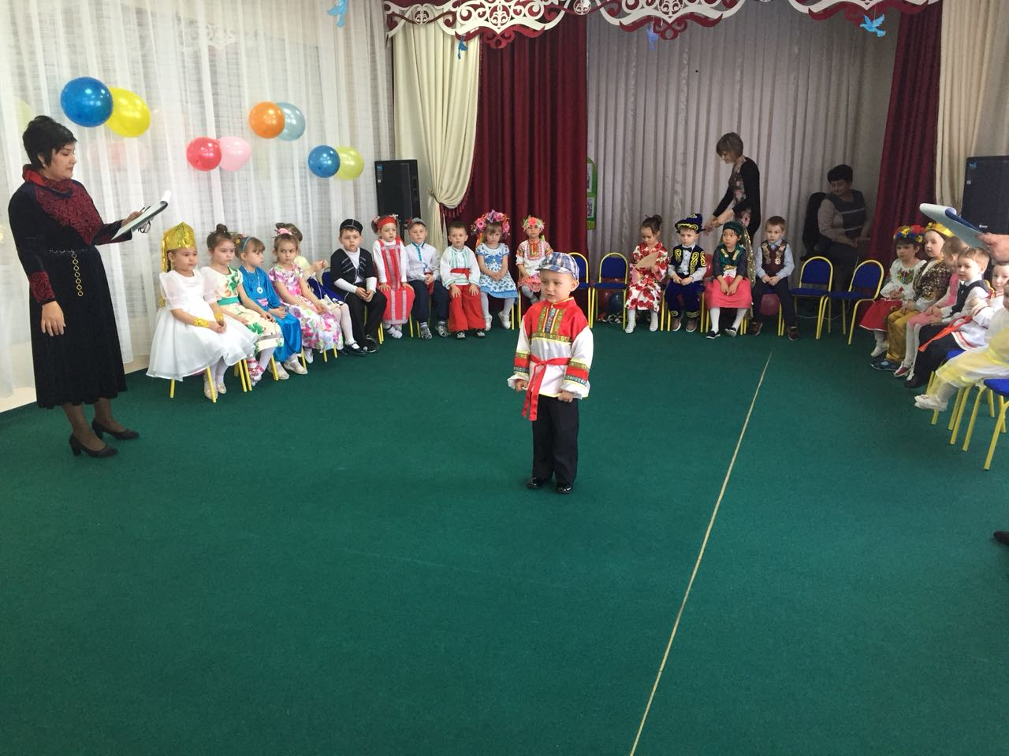

**Песня «Солнечный круг»  
Воспитатель:**Аспанымыз – ашық болсын! Туымыз биік болсын! Денсаулықтарың мықты болсын!   
